**Задания**

**для прохождения промежуточной аттестации за первое полугодие**

**2019-2020 учебного года**

**по ДООП «ОСиТИ – «Зарница» - Школа основ безопасности»**

**3 год обучения**

1. Перечислите упражнения на развитие:

Скоростных способностей_______________________________________________

Координационных способностей_________________________________________

Выносливости_________________________________________________________

1. Перечислите основные виды ЧС техногенного характера и их последствий:

____________________________________________________________________________________________________________________________________________________________________________________________________________________________________________________________________________________________

1. Каково устройство малокалиберной винтовки?

____________________________________________________________________________________________________________________________________________________________________________________________________________________________________________________________________________________________

1. Перечислите виды строевых упражнений:

______________________________________________________________________________________________________________________________________________

1. Какова организационная структура Вооруженных Сил РФ?

______________________________________________________________________________________________________________________________________________

1. Назовите Министра обороны РФ:

_______________________________________________________________________

1. Какие рода войск относятся к:

сухопутным____________________________________________________________

военно-воздушным______________________________________________________

военно-морскому флоту__________________________________________________

1. Основные положения в Конституции РФ об организации обороны государства:

____________________________________________________________________________________________________________________________________________________________________________________________________________________________________________________________________________________________

1. Определите флаг вида войск:

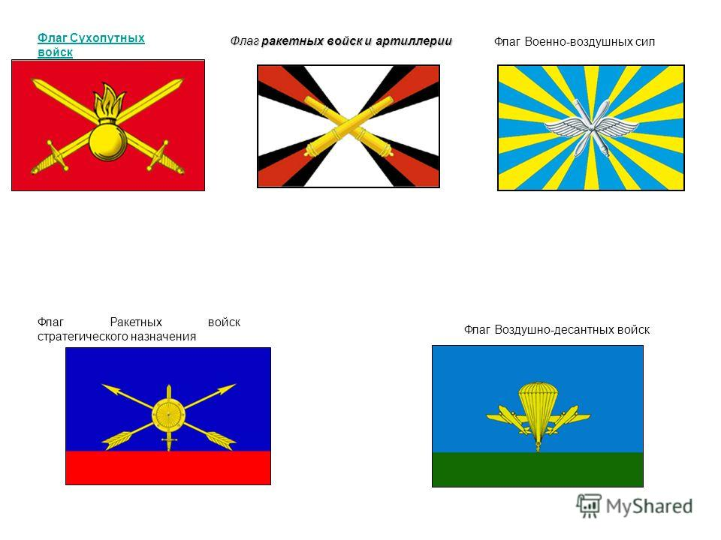

1. Определите эмблемы:

